２００９年5月２1日
人造黒鉛電極製造工程の燃料転換によりＣＯ２排出を削減
昭和電工株式会社（社長：高橋 恭平）は、大町事業所（長野県大町市）において本年２月より進めてきた、重油から液化天然ガス(ＬＮＧ)への燃料転換をこのたび完了いたしました。今回の燃料転換によるＣＯ２の削減量は年間１万トンとなります。
大町事業所では、鉄をリサイクルする際に使用される人造黒鉛電極を主力製品に、電気自動車用リチウムイオン電池向け黒鉛負極材等の生産を行っています。特に人造黒鉛電極において大町事業所は生産能力および製品の品質面で世界トップクラスであり、世界各国の主要電気炉製鋼メーカー向けに販売を行っています。
人造黒鉛電極は原料を成型・焼成・黒鉛化し製品化するため、製造工程では電力や燃料を多量に使用しますが、主要工程の黒鉛化炉においては、当社が所有する水力発電所からＣＯ２の発生が伴わない電力の供給をおこなっています。
今回、これまで重油を使用してきた焼成工程について、ＬＮＧへの燃料転換を実施することによりＣＯ２排出量の大幅な削減を実現いたします。また、液体燃料である重油から気体燃料として使用するＬＮＧへ転換することにより、生産工程における精密な温度 コントロールが可能となる利点があります。
また今回の燃料転換にあたり、本年２月、大町事業所内に最大２７０キロリットルの 貯蔵が可能となる県内で最大級のＬＮＧ設備を新設いたしました。この設備において ＬＮＧをガス化し製造工程に供給します。ガス化のために使用する熱源は事業所内で発生する余剰廃熱を有効活用いたします。
昭和電工グループは、京都議定書の目標である１９９０年比６％のＣＯ２削減を排出権取引によることなく自力で達成することを発表し、この実現に向けて本件に加えて大分 コンビナートにおけるエネルギー効率化や、川崎事業所における温室効果ガス分解装置の設置などさまざまな取り組みを行っております。当社グループは、持続可能な社会の構築に向け、今後とも地球環境への負荷低減に貢献する製品・技術の開発に注力してまいります。
以上
- お問い合わせ先 IR・広報室 ０３－５４７０－３２３５

【ＬＮＧ貯蔵設備】
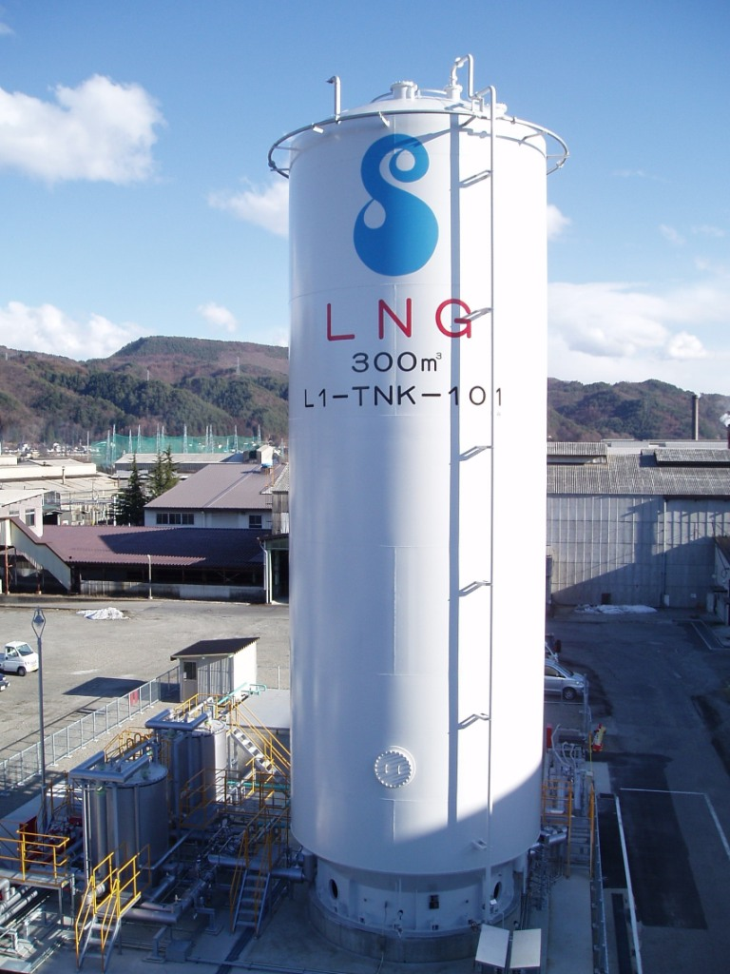

【竣工式の様子】
